|  |  |
| --- | --- |
| C:\Users\皮皮皮\AppData\Local\Microsoft\Windows\INetCache\Content.Word\新能源控股公司.png  **cname无人机飞行**  **巡检报告** | 索引： |
| 编制：  2024年01月17日 |
| 修订：2024年4月 |
| 版本号：V3.0 |

场站名称：

场站地址：

巡检对象：

巡检日期：

巡检人员：

**目录**

1场站基本信息 1

2巡检概述及巡检时长 2

3飞行设备 3

4缺陷类别及分类 4

5巡检结论 6

6缺陷明细 7

7缺陷原始图像 8

1场站基本信息

场站名称：

场站地址：

电压等级：

目标杆塔：

2巡检概述及巡检时长

|  |  |
| --- | --- |
| 巡检对象 |  |
| 巡检时间 |  |
| 飞行人员 |  |
| 飞行设备 | M30T RTK |
| 飞行架次 | 架次 |
| 飞行高度 | 高出杆塔最高点5-10米 |
| 采集方式 | 可见光 |

注1：飞行许可：本次无人机输电线路巡检区域属于管制空域许可飞行。

注2：无人机航拍照片和视频，由于包括但不限于输电线路信息，可能会涉及国家安全、个人隐私等相关信息，根据相关法案和管制要求，严禁通过互联网等渠道传播相关信息，仅限本公司内部工作使用无人机航拍照片和视频。

巡检时长：包含线路巡检整体用时分解。

|  |  |
| --- | --- |
| 项目 | 时长 |
| 激光数据采集 | / |
| 激光点云数据处理 | / |
| 航线规划 | / |
| 杆塔数据采集 | min |

3飞行设备

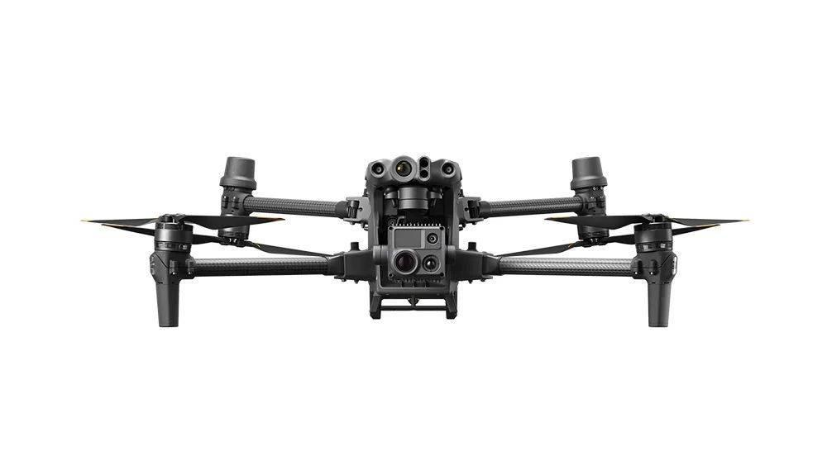本次飞巡无人机使用大疆M30T RTK：

其主要参数如下：

|  |  |  |  |
| --- | --- | --- | --- |
| **平台参数** | | | |
| 外形尺寸 | 470*585*215mm | 任务载荷 | 2.7kg |
| 起降方式 | 垂直自动起降 | 续航时间 | 41min |
| 巡航速度 | 5-23m/s | 抗风能力 | 5级 |
| 工作温度 | -20℃—50℃ | 工作高度 | 海拔7000m |
| 操作人员 | 2人 | 展开时间 | 小于5min |
| **飞行控制参数** | | | |
| 导航方式 | GPS/北斗组合导航 | 定位精度 | 优于0.3m |
| 拓展导航 | 支持RTK/PPK | 拓展定位精度 | 优于10cm |
| 通讯方式 | 数传、图传电台 | 通讯半径 | 15km通视环境 |
| 控制余度 | 多余度 | 操作方式 | 手动/半自动/全自动 |
| 航线设置 | 航线自主规划/航点云台姿态预设 | 航线管理 | 航线储存、导入功能 |
| 应急保护 | 电子围栏/自动检测/语音报警/低电保护/GPS丢星保护/通讯中断保护 | | |

4缺陷类别及分类

|  |  |  |  |
| --- | --- | --- | --- |
| 缺陷类别 | 缺陷描述 | | |
| 危急 | 严重 | 一般 |
| 1.基础 | 1. 基础外露出现不稳定现象或已经倾斜； | 1. 基础长期积水或周围有可能发生不满足铁塔稳定要求的； | 1.基础周围积水或水土流失； |
| 2.基础立柱出现严重的裂纹，装配式基础塌陷、钢筋外露且锈蚀； | 2.基础混凝土出现较大裂纹造成部分钢筋外露； |  |
| 3.(周围)下方15米内受到采空的威胁 | 3.基础受到严重的外力破坏，或基础周围取土、取石严重，已对铁塔基础稳定造成威胁； |  |
|  | 4.外边坡严重塌陷，有可能发生滑坡情况； |  |
| 2.杆塔 | 1.铁塔缺主材； | 1.铁塔大面积严重锈蚀及登塔须加强措施的； | 1.铁塔缺螺栓或缺脚钉等； |
| 2.主要受力构件连接处缺螺栓和螺栓严重松动； |  | 2.铁塔上挂有异物 |
| 3.铁塔塔材严重锈蚀，易引发铁塔变形、倾覆； |  |  |
| 4.铁塔倾斜并变形严重； |  |  |
| 5.铁塔上挂有较长且易造成线路短路的异物。 |  |  |
| 3.通道环境 | 1.线路与地面距离：与居民区距离不足7米 | 1.导线在最大弧垂时与树木间安全距离不足 | 1.树木生长趋势造成安全距离不足的风险 |
| 2.线路与地面距离：与非居民区距离不足6米 |  |  |
| 3.线路与地面距离：与交通困难地区距离不足5米 |  |  |
| 4.导地线 | 1.钢芯铝绞线断股； | 1.导、地线轻微舞动； | 1.导、地线散股 |
| 2.OPGW断股； | 2.导线、地线振动严重； | 2.螺栓锈蚀 |
| 3.导、地线上挂有异物，有可能造成相间或对地短路； | 3.耐张塔（JGl塔）引流线过长，有可能发生风偏放电的。 | 3.导、地线锈蚀 |
| 4.因电流致热现象接头、耐张线夹引流板等连接处有严重发热现象； |  |  |
| 5.导、地线严重舞动； |  |  |
| 6.导地线在线夹中滑移，引起弧垂明显变化； |  |  |
| 5.绝缘子 | 1.导线同串绝缘子串中(瓷或玻璃绝缘子)有2片及以上出现裂纹或自爆； | 1.导线同串绝缘子串中(瓷或玻璃绝缘子)有1片出现裂纹或自爆； | 1.绝缘子球头、碗头锈蚀； |
| 2.绝缘子串上挂有异物，且可能引起短路放电 | 2.绝缘子串中M型销子失去弹性或R型销子缺失； | 2.绝缘子防污帽松动、倾斜、变形； |
| 3.绝缘子串中R插销缺失及螺母缺失； | 3.合成绝缘子密封、伞裙破损； |  |
| 4.复合绝缘子有严重电蚀和电击穿； | 4.绝缘子球头、碗头严重锈蚀或球头严重变形； |  |
| 5.绝缘子串有严重拉弧放电现象； | 5.支撑绝缘子绑扎不规范 |  |
| 6.支撑绝缘子绑扎线松动 | 6.支撑绝缘子倾斜 |  |
| 6.接地装置 | 1.接地电阻超标； | 1.接地装置腐蚀严重； | 1.杆塔接地引下线连接不实，接地网外露； |
| 2.杆塔接地引下线断开； |  |  |
| 7.金具 | 1.挂环、联板插销和螺母缺失 | 1.金具缺插销； | 1.金具开口销未开口或销子锈蚀严重； |
| 2.支柱绝缘子与导线固定不牢 | 2.导、地线防振锤松动、位移，可能发生磨损导、地线情况； | 2.导、地线防振锤松动位移，但不会发生磨损导、地线情况； |
| 3.金具放电灼烧痕迹 | 3.导、地线防振锤脱落； | 3.导、地线防振锤损坏、变形； |
| 4.金具有裂纹； | 4.金具受力部位出现较严重的磨损、锈蚀； | 4.金具锈蚀； |
| 5.悬垂线夹中1个U型螺栓脱落； | 5.金具受力部位严重变形； |  |
| 8.附属设施 | 1.避雷器外绝缘损伤； | 1.避雷器未接地 | 1.避雷器计数器失灵； |
| 2.避雷器与导线脱离 |  | 2.杆塔号牌，警示牌丢失 |

5巡检结论

巡检概况： ， 使用小型旋翼M30T RTK对 共 基杆塔开展无人机可见光巡检作业，巡检结果汇总如下所示：

|  |  |  |  |  |  |  |  |  |  |  |
| --- | --- | --- | --- | --- | --- | --- | --- | --- | --- | --- |
| 缺陷类型 | 导地线 | 附属设施 | 杆塔 | 基础 | 接地装置 | 金具 | 绝缘子 | 雷击 | 通道环境 | 小计 |
| 一般 |  |  |  |  |  |  |  |  |  |  |
| 严重 |  |  |  |  |  |  |  |  |  |  |
| 危急 |  |  |  |  |  |  |  |  |  |  |
| 合计 |  |  |  |  |  |  |  |  |  |  |

6缺陷明细

|  |  |  |  |  |
| --- | --- | --- | --- | --- |
| **序号** | **线路名称** | **杆塔号** | **详细描述** | **缺陷性质** |
|  |  |  |  |  |

报告人员： （ 杆塔详情 ）

7缺陷原始图像（表格内正文部分使用宋体，小四字体，字符间距标准，插入序号使用1、2、3、。）